ARBEIDSPLAN 8C

Veke 2: 6. januar – 10. januar

Lagkapteinar: Victoria og Hallvard
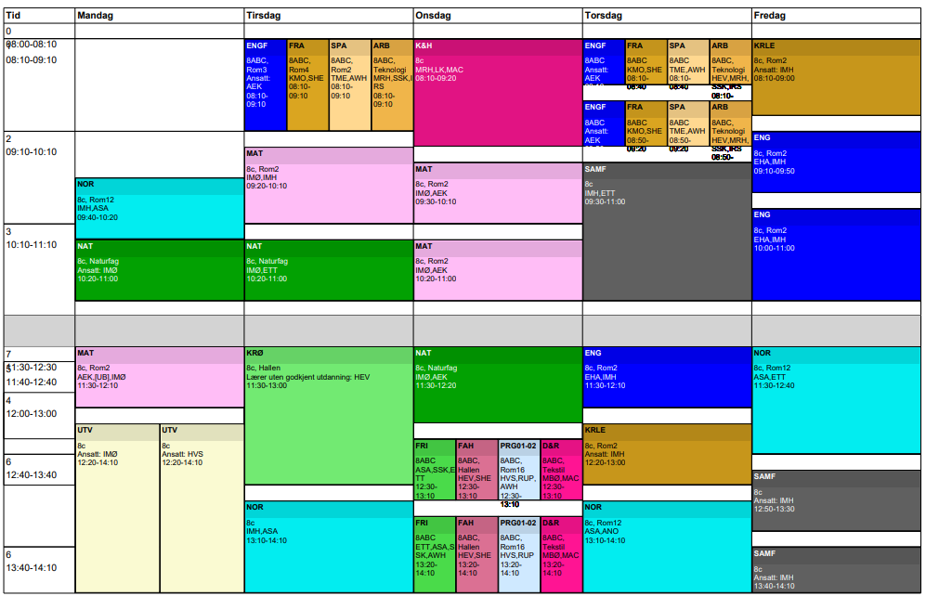
PERIODE 3: Sjå det gode i deg sjølv

VER GREI, SEI HEI!
Hugs denne veka:
- Måndag: symjing.

Hugs neste veke:
- Måndag: utdanningsval

Ingelinn Hausberg
ingelinn.hausberg@austevoll.kommune.no
Ingrid Møgster
ingrid.mogster@austevoll.kommune.no

PERIODE 1: «EIN GOD START»
FAG | Mål: Du skal kunne | FAG | Mål: Du skal kunne
LÆRESTRATEGI |  | FRANSK | Om fransk skule  Om namn på skulefag  Lage nekting i setninger  Repetere verbbøying- er verb, avoir og être, tal frå 0-100 og klokka.
NORSK | Tema: Å engasjere seg  Vite kva ein appell er, og forklare og kjenne igjen etos, patos og logos. | SAMFUNNSFAG | Reflektere over ideane om demokrati og maktfordeling har endra seg gjennom tidene.
MATEMATIKK | Algebra: Utforsking av mønster, figurnummer og figurtal. | KRLE | Abrahams Barn
ENGELSK | The UK | NATURFAG | Om jordskjelv, vulkanar og tsunamiar
SPANSK | Snakke om ein person som er viktig for deg | KROPPSØVING
ENGELSK FORDJ. | Peppa Pig  - Bruke Engelsk muntlig og skriftlig i digital samhandling tilpasset formål, mottaker og situasjon.  - Utforske og presentere innhold, form og formål i spill, film og musikk.  - Skape digitale produkter som kombinerer ulike medietyper.  - Bruke kilder på en kirtisk og etterrelig måte og følge regler for personvern og opphavsrett. | ARBEIDSLIVSF. | - undersøke behov for varer og tjenester på skolen og i lokalsamfunnet  - planlegge praktiske og yrkesrettede arbeidsoppdrag  - produsere og levere varer og tjenester etter kvalitetskrav  - bruke fagbegreper, arbeidsmetoder, verktøy, materialer og teknologi tilpasset arbeidsoppdrag og begrunne valg  - samarbeide, fremme forslag og delta i beslutninger i et arbeidsfellesskap  - ivareta bærekraftige prinsipper i alle deler av arbeidsoppdraget  - beskrive og vurdere risiko, og følge etiske retningslinjer og arbeidslivets regler i arbeidsoppdraget  - vurdere sin egen og gruppens arbeidsinnsats, arbeidsprosess og arbeidsoppdragets resultat
Kunst og handverk | - utforske muligheter innenfor håndverksteknikker og egnet teknologi ved å bearbeide og sammenføye harde, plastiske og myke materialer.  - vurdere materialers holdbarhet og muligheter for reparasjon og gjenbruk, og bruke ulike verktøy og materialer på en hensiktsmessig og miljøbevisst måte | VALGFAG | Friluftsliv: kle deg etter vèret.  Design og Redesign: Bruke egnede design- og håndverksteknikker og verktøy til å utforme produkter i ulike materialer

Dag | Heimearbeid | På skulen
Måndag
NORSK |  | Me gjer ferdig oppgåvene i klassenotatblokk som me jobba med på torsdag.
MATEMATIKK |  | Repetisjon av talmønster: figurnummer, figurtal, symbol, og generalisering av talmønster (side 94-96). Oppgåve 2.6 side 96
NATURFAG |  | Om jordskjelv og måling av jordskjelv (side 1345-135). Gjennomgang av vulkansk aktivitet: kor finn vi dei og korleis ser vulkanar ut.
MUSIKK/UTDANNINGSVAL/SYMJING |  | Symjing
Tysdag
ARBEIDSLIVSFAG |  | Elevbedrift
ENGELSK FORDJUPING |  | Peppa Pig  - Project start in Teams.  - Find and choose an episode.
FRANSK | Les teksten på side 64 “Le sac à dos” og øv på quizleten som er lagt inn på teamet.  Øv også på verba å ha “avoir side og å vere “être” , side 132. | Me les gjennom teksten og gjer oppgåve i heftet. Me fortsett med klokka.
SPANSK | Gjer ferdig presentasjonen Mi familia og lever den på Teams | Jobbe med presentasjonane om ein viktig person. Les inn lyd på powerpointen.
MATEMATIKK | Gå nøye gjennom side 97 i boka. Korleis finn du ut at formelen for figurtalet er f_{n}=2*n + 1 | Arbeid med oppgåver side 99 i Maximum.
NATURFAG | Øv deg på å forklare teorien om platetektonikk og på kva for ulike måtar platene flyttar på seg. | Korleis fann vi ut at jordskora er i bevegelse? Side 139-142
KROPPSØVING
NORSK | Les i 15 minuttar + tenk over korleis du hadde takla å vere utan mobil eller internett i ei veke. | Me snakkar om korleis det hadde vore å vere utan mobil og internett i ei veke. Deretter skal me jobbe med fagteksten Digitale medium og kommunikasjon i Kontekst.
Onsdag
KUNST & HANDVERK |  | Sløyd. Me starter opp med prosjekt «sleiv».
MATEMATIKK | Gå nøye gjennom eksempelet side 100 i boka. Korleis tenkjer du i denne oppgåva. | Arbeid med oppgåver side 101 og side 102. To nye omgrep: direkteformel og følgeformel.
NATURFAG | Svar på oppgåve 1-3 side 142. Skriv gode og forklarande svar. | Om atmosfæren: drivhuseffekten, global oppvarming og ozonlaget (side 143-145)
DESIGN OG REDESIGN
PROGRAMMERING
FYSISK AKTIVITET OG HELSE
FRILUFTSLIV |  | Aketur – kle deg etter veret!
Torsdag
ARBEIDSLIVSFAG |  | Elevbedrift
ENGELSK FORDJUPING |  | Peppa Pig  - Confirm the episode you want to dub.  - Start translating.
FRANSK | Me starter med nytt kapittel. Ta ein BISON-blikk på kapittel 4 “Mon temps libre”. Er det nokre bilete og ord som du klarer å koble sammen på side 72 og 73. Du treng ikkje skrive, berre sjå og reflektere. | . Me ser over kapittelet og les teksten på side 74. Me starter med ei munnleg oppgåve der du skal presentere deg sjølv og familien din.
SPANSK | Jobb med presentasjonen om ein viktig person i livet ditt. | Powerpoint om ein viktig person i livet ditt må bli ferdig i dag og leverast på Teams. Hugs at du må lese inn lyd.
SAMFUNNSFAG | Bla gjennom kap 5, Demokratiske idear – frå antikken til 1814. Sjå på bilete og overskriftar. | Vi fortsett å gå gjennom kap 5. Starter med samarbeidsoppgåve.
ENGELSK | . | "A multicultural society”.
KRLE |  | “Abrahams barn” - likheter og forskjeller. På Skolestudio.
NORSK | Les i 15 minuttar + kva argument brukar du heime dersom du vil ha noko nytt (ny iPhone, nye klede eller sko eller liknande)? | Me jobbar med fagteksten Retorikk – kunsten å overtyde, lærer oss kva orda etos, patos og logos tyder. Deretter skal me studere på ein appell og ein kampanje og finne bruk at dei tre appellformene der (oppgåver på skolestudio)
Fredag
ENGELSK |  | “The British”.
KRLE |  | “Abrahams barn og forholdet mellom Bibelens to delar”.
NORSK | Les i 15 min | Me jobbar vidare med oppgåvene til Retorikk – kunsten å overtyde på skolestudio.no
SAMFUNNFAG |  | Vi jobbar med samarbeidsoppgåva om kap 5.

